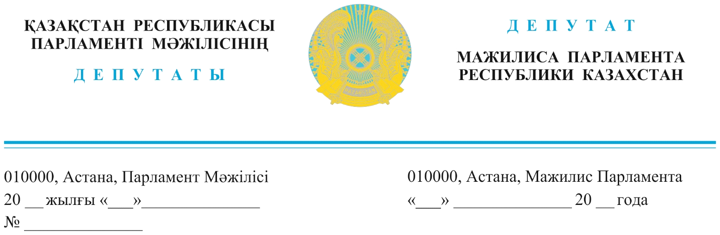
оглашен 20.04.23г Заместителю Премьер-Министра
Республики Казахстан
Кульгинову А.С.

ДЕПУТАТСКИЙ ЗАПРОС

Уважаемый Алтай Сейдирович!

Президент в своих выступлениях говорит, что нужно запустить комплекс полноценных мер поддержки малого и среднего бизнеса. Но на деле запускаются меры препятствия МСБ.
Во время встреч с населением было немало обращений от предпринимателей небольших аптек, особенно находящихся в сельской местности, по поводу внедрения GPP международного стандарта, которому должны соответствовать все аптеки уже с 2023 года.
В стране 10.5 тысяч аптек. На сегодняшний день требованиям GPP соответствуют всего лишь 8 процентов.
Небольшие аптеки будут вынуждены закрыться, а сотрудники пополнят ряды безработных. На сегодня 150 аптек закрылись и около 300 аптек на стадии закрытия, и эта цифра только будет расти.
Действующих в стране правил и норм для аптек вполне достаточно.
Получается масло масленное!
Многие основные предлагаемые стандарты не являются новшеством.
Все действующие аптеки имеют лицензии и так соблюдают требования Санитарных правил и норм СанПиН, такие как: наличие оборудования и техники, квалифицированных специалистов, температурный режим, хранение в темном месте, наличие холодильников, кондиционера, вытяжки, соблюдение влажности помещения и ряд др. требований.
Зато вводятся дополнительные требования. Например, ведение от 18 до 32 журналов ежедневно, вместо 6 действующих - лишнее бумаготворчество, расширение штатов, требование по цветовой гамме тряпок. Как повлияет на качество ЛС заполнение журнала передачи ключей аптеки? Основная масса из них на практике не работает, а заполняется для галочки.
Получается, аптека соответствует нормам, давно утверждённым и действующим в РК, соответствует условиям лицензирования, но не соответствует стандарту, требования которого чётко не прописаны и на местах трактуются не однозначно, что само по себе является возможностью для коррупционных действий.
Внедрение стандартов GPP одной аптеке обойдется примерно в 5 млн. тенге, стандарт требует дополнительного приобретения дорогостоящего оборудования, обновления мебели и, зачастую, перепланировку помещений, которые в основном находятся в аренде.
Зато на рынке появились консалтинговые компании, открытые бывшими сотрудниками фарм.комитета, предлагающие услуги по внедрению стандарта за 500 тысяч до 1,5 млн. тенге, в зависимости от пакета услуг. Соответственно возникает вопрос: внедрение стандарта осуществляется для развития подобного рода консалтингового бизнеса в ущерб самому фарм.бизнесу?
Представители фарм.ассоциаций, эксперты обеспокоены тем, что нововведения сильно отразятся на стоимости лекарств- цены поднимутся минимум на 27-30%. Некоторые препараты просто исчезнут с продажи и, это, несомненно, отразится на здоровье людей.
Кроме того, это приведет к монополизации рынка, увеличится контрафактная продукция и теневой рынок лекарств, социальная напряженность вследствие безработицы, уменьшатся налоговые поступления и исчезнет шаговая доступность аптек как в селах, так и в городах.
Зачем нужна дополнительная бюрократия с требованием внедрения стандарта GPP.
На основании изложенного, рекомендуем рассмотреть возможность:
Внедрение стандарта GPP соблюдать на добровольной основе.

С уважением,
члены фракции партии «AMANAT» Г. Нурумова
М. Искандиров
С. Нуртаза

члены фракции
общенациональная социал -
демократическая партия
Н. Сайлаубай
Н. Ауесбаев
А. Рахимжанов
А. Сагандыкова

член фракции
народно-демократическая патриотическая партия «Ауыл»
Е. Саурыков

член фракции
Демократическая партия Казахстана «Ак жол» Е. Бейсенбаев

член фракции
Народная партия Казахстана И. Смирнова

Исп.Р.Байтеленов
тел.74-63-78

